Braas Granat 11V Kupferrot Flächenlüfterziegel mit keram.Labyrinth

BMI Deutschland BRAAS

Eigenschaften

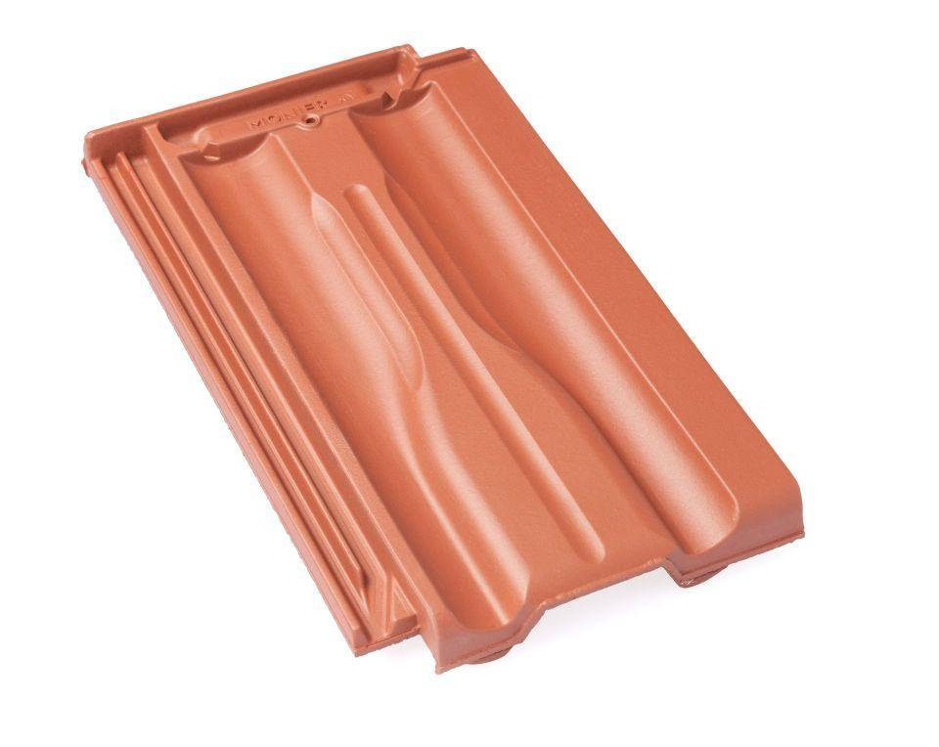

GTIN:

4015506237252

HAN:

08509503

Art Formziegel

Lüftungs-Ziegel

Farbton

rot

Format

Ganzer Ziegel

Oberfläche

engobiert

Breite (mm)

268,00

Länge (mm)

448,00

Farbtonbezeichnung Hersteller

Kupferrot